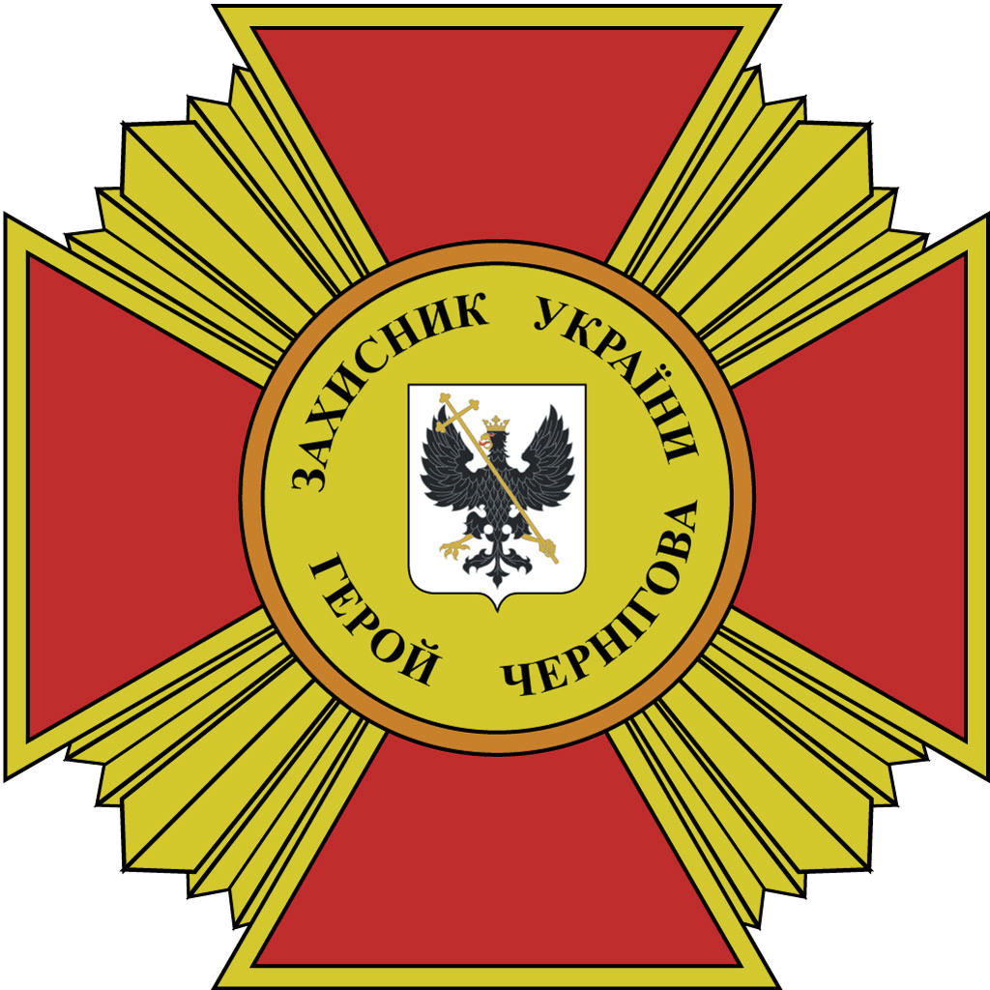

Зображення нагрудного знака

"Захисник України – Герой Чернігова"